Приложение 6

МУНИЦИПАЛЬНОЕ БЮДЖЕТНОЕ ОБЩЕБРАЗОВАТЕЛЬНОЕ УЧРЕЖДЕНИЕ СРЕДНЯЯ ОБЩЕОБРАЗОВАТЕЛЬНАЯ ШКОЛА СЕЛА СТАРЫЕ ТУКМАКЛЫ
МУНИЦИПАЛЬНОГО РАЙОНА КУШНАРЕНКОВСКИЙ РАЙОН
РЕСПУБЛИКИ БАШКОРТСТАН

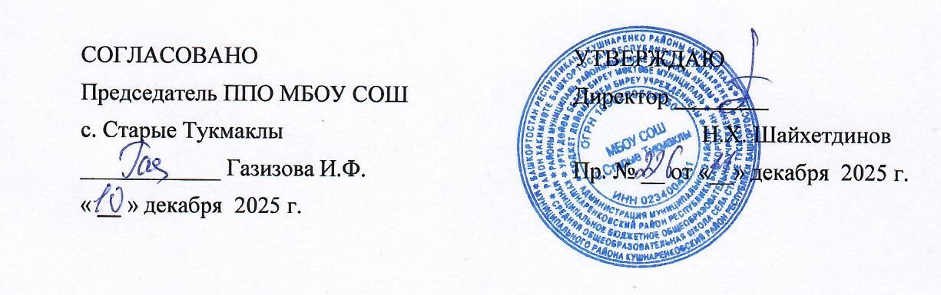
ПЕРЕЧЕНЬ
работ и профессий, по которому должны выдаваться средства индивидуальной защиты и номенклатура выдаваемых средств индивидуальной защиты

№ п/п | Наименование работ и профессий | Номенклатура средств индивидуальной защиты | Норма выдачи на год
1 | Учитель, лаборант кабинета | Халат хлопчатобумажный. Фартук прорезиненный с нагрудником.  Перчатки резиновые.  Очки защитные. | 1 на 1, 5 года  Дежурный  Дежурные  До износа
2 | Уборщик производственных и служебных помещений | Халат хлопчатобумажный. Рукавицы комбинированные.  При мытье полов и мест общего пользования дополнительно:  Сапоги резиновые  Перчатки резиновые | 1  6 пар  1 пара  2 пары

Уполномоченный по охране труда от ППО: Хафизов З.Н.

